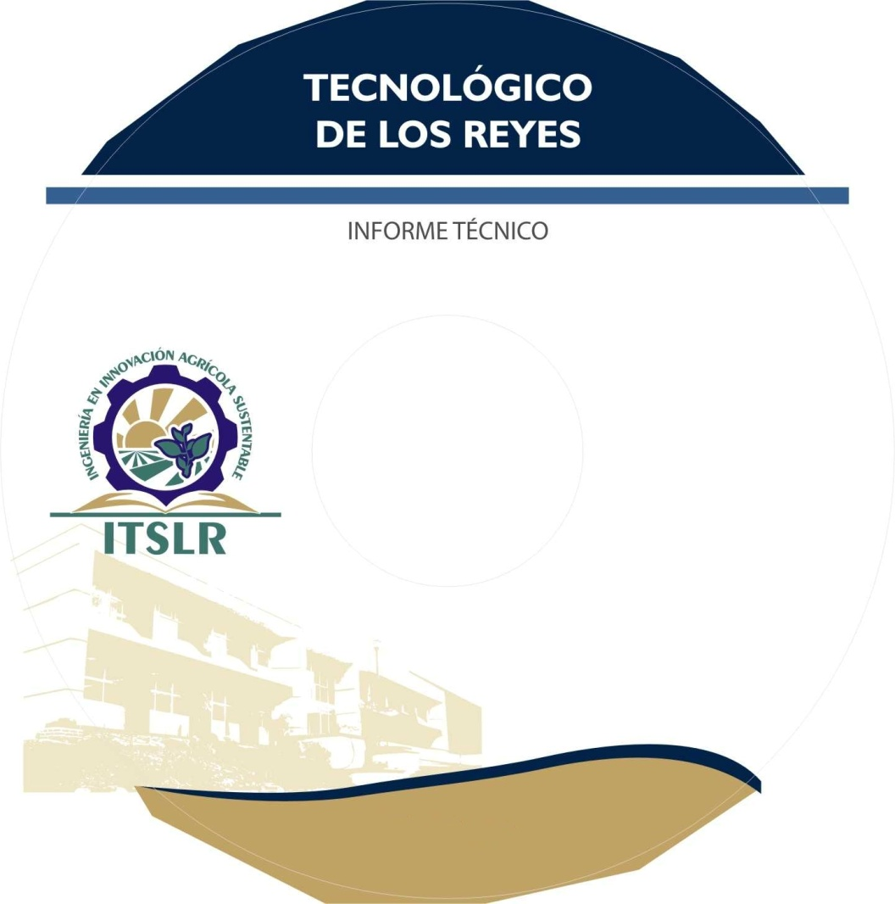

NOMBRE DEL PROYECTO



**Ingeniería en Innovación Agrícola Sustentable**

**Ingeniería en Innovación Agrícola Sustentable**

Instituto Tecnológico superior de Los Reyes

Instituto Tecnológico superior de Los Reyes

NOMBRE DEL PROYECTO

**JUNIO 2018**

**JUNIO 2018**

INTEGRANTES

INTEGRANTES